心跳信号分类预测实验报告

|  |  |
| --- | --- |
| **课程名称：** | 机器学习 |
| **课程类别：** | 专业选修课 |
| **任课教师：** | 文勇 |
| **授课时间：** | 2024年3月8日至2024年7月5日 |
| **学　　号：** | 202312143002062 |
| **姓　　名：** | 顾佳凯 |
| **专业名称：** | 计算机科学与技术 |
| **所在学院：** | 人工智能学院 |

目录

心跳信号分类预测实验报告 1

1. 天池排名和分数截图 3

2. 赛题解析 4

3. 实验环境 5

4. 实验代码解析 6

5. 模型结构图 22

6. 损失函数描述 24

7. 实验总结 25

# 天池排名和分数截图

一共提交了20次左右，最好的成绩：166.4954，截至2024年6月17日名次为137。打算提交了实验报告后，再去找班长要一份他的154成绩的代码，学习一下人家的高分技巧。

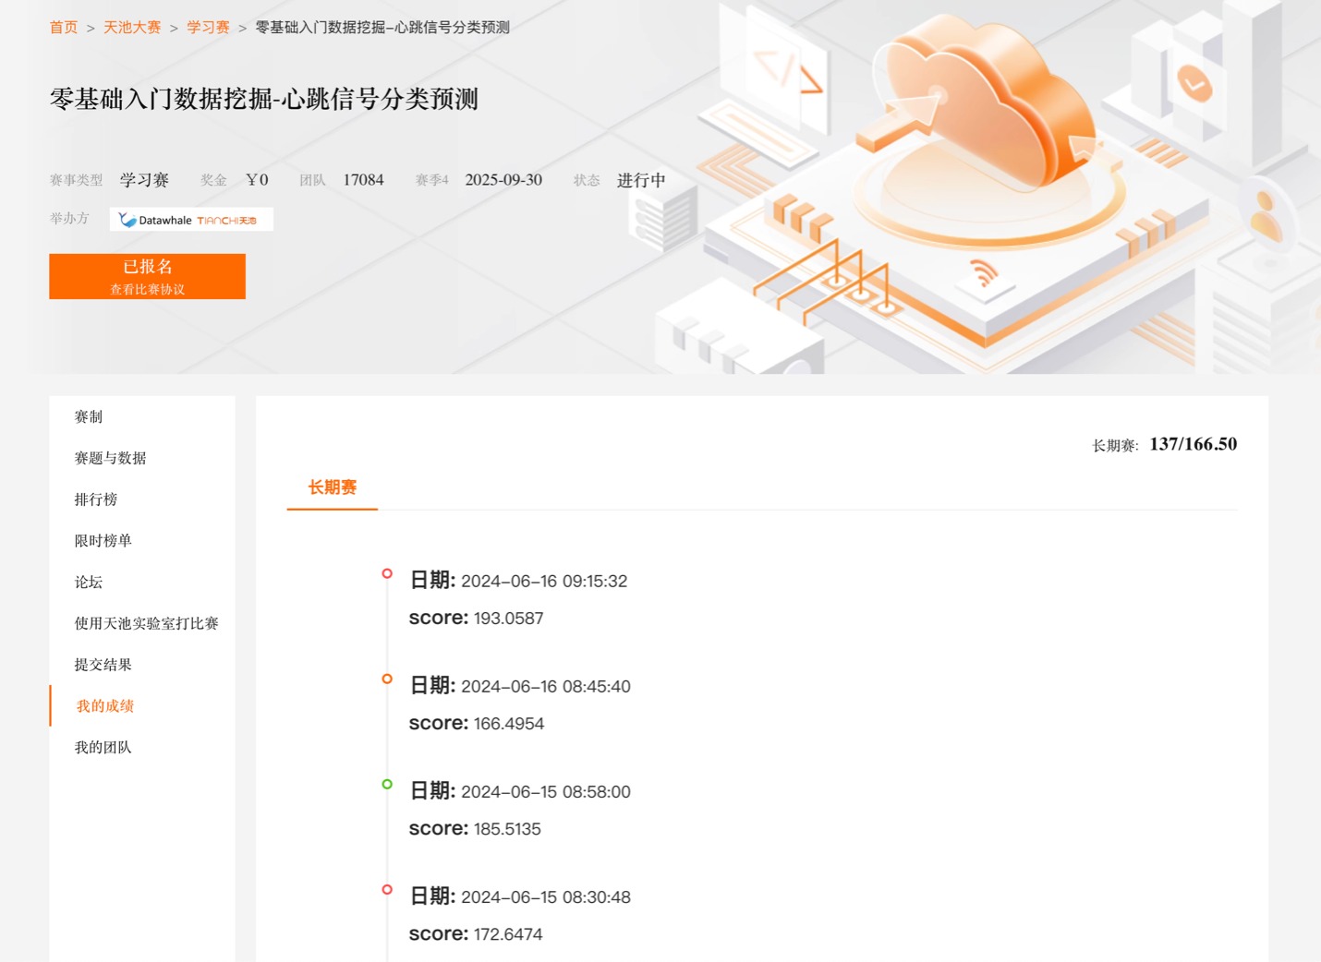

图一: 天池排名和分数截图

# 赛题解析

本心跳信号分类预测赛题以医疗数据挖掘为背景,旨在通过对心跳信号传感器数据的分析和建模,实现对不同心跳信号类型的准确分类。作为参赛者,我深感本赛题对于引导初学者入门数据竞赛、掌握基本技能具有重要意义。

赛题提供了超过20万条的心电图数据记录,主要包括心跳信号序列数据,以及对应的心跳类别标签。每个样本的信号序列采样频次一致,长度相等。为确保比赛公平,组委会从中抽取了10万条作为训练集(train.csv),2万条作为测试集A(testA.csv),另外2万条作为测试集B。同时,为避免信息泄露,标签信息也经过了脱敏处理。

训练数据train.csv包含三个字段:心跳信号唯一标识id、心跳信号序列heartbeat_signals,以及对应的心跳类别标签label(取值为0、1、2、3)。 而测试数据testA.csv则仅包含id和heartbeat_signals两个字段。最终,参赛者需要对测试集的每条心跳信号序列,给出其属于四种心跳类别的概率预测,并将结果保存为指定格式(id,label_0,label_1,label_2,label_3)的CSV文件提交。

评分标准为预测概率与真实标签差值绝对值之和。具体而言,对于测试集中的某条信号,若其真实标签经独热编码后为[y1,y2,y3,y4],模型预测的概率值为[a1,a2,a3,a4],则该预测结果的绝对值之和为:abs-sum = |a1-y1| + |a2-y2| + |a3-y3| + |a4-y4|。最后将所有测试样本的abs-sum取平均作为评价指标,值越小代表模型预测性能越好。

# 实验环境

在着手进行本次心跳信号分类预测实验之前,我对实验环境进行了慎重的选择和配置。综合考虑了计算资源、易用性和移植性等因素,我最终决定在AutoDL平台上开展实验。相比于阿里云天池实验室,AutoDL能够提供更加灵活和强大的GPU算力支持。我申请了一张A100-PCIE-40GB显卡,以期获得优异的训练和推理性能。

AutoDL平台提供了丰富的基础镜像,我选择了Pytorch/2.0.0/3.8(ubuntu20.04)/11.8作为实验的起点。在此基础上,我使用conda创建了一个名为ml的python 3.12.3虚拟环境,以实现实验环境的隔离和管理。这不仅可以避免不同项目之间的依赖冲突,还能够方便地复现和迁移实验结果。

在ml虚拟环境中,除了基础镜像自带的软件包外,我还安装了一些额外的依赖库,以满足实验的特定需求。其中,数据处理和可视化方面,我选用了pandas 2.2.2、numpy 1.26.4和matplotlib 3.9.0;深度学习框架采用了pytorch 2.3.0;预训练模型加载和微调则使用了transformers 4.41.1。

# 实验代码解析

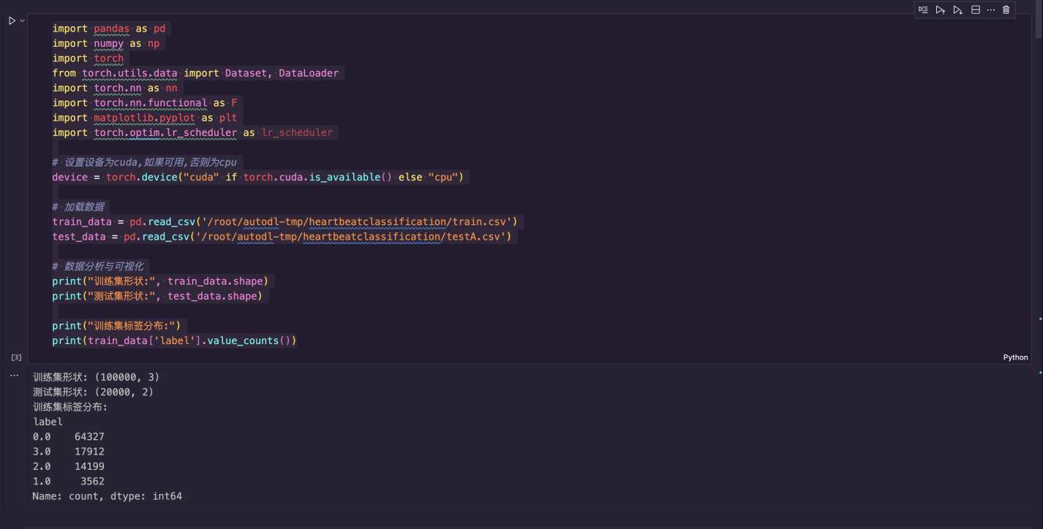

图二: 代码块一

在开始实验之前,我首先导入了一些必要的Python库。其中,pandas和numpy用于数据的读取、处理和分析;torch是实验所采用的深度学习框架PyTorch;Dataset和DataLoader来自torch.utils.data,用于构建数据管道;nn和F分别提供了神经网络模块和函数式操作;matplotlib.pyplot则被用来进行数据可视化;lr_scheduler用于学习率调度策略的实现。

接下来,我使用torch.device函数指定了实验的运行设备。当GPU可用时,实验将在CUDA上进行加速;否则,就退回到CPU上运行。这种自适应的设备选择方式,可以最大限度地利用硬件资源,同时兼顾不同环境下的可移植性。

在环境和设备准备就绪后,我使用pandas的read_csv函数从指定路径读入了训练集(train.csv)和测试集(testA.csv)数据。为了对数据集有一个初步的了解,我分别输出了训练集和测试集的形状(shape),以及训练集标签(label)的分布情况。

从输出结果可以看出,训练集共有100,000条记录,每条记录包含3个字段;测试集有20,000条记录,每条记录包含2个字段。这为我们提供了数据规模的基本信息。此外,通过value_counts()函数,我们可以看到训练集中不同标签的样本数量分布并不均衡,其中标签0的样本占据了绝大多数(64,327条),而标签1的样本数量最少(3,562条)。这种类别不平衡的现象,在实际的医疗数据中较为常见,同时也给分类任务带来了一定的挑战。

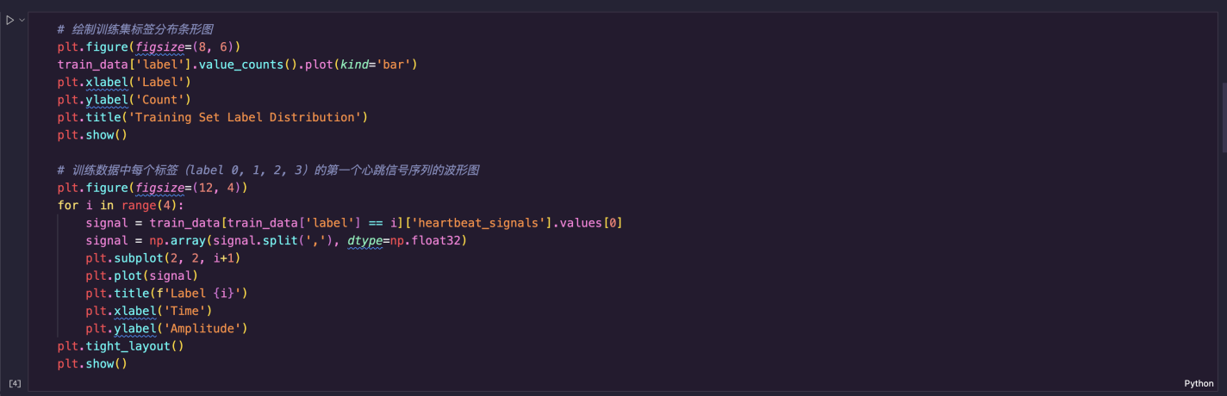

图三: 代码块二

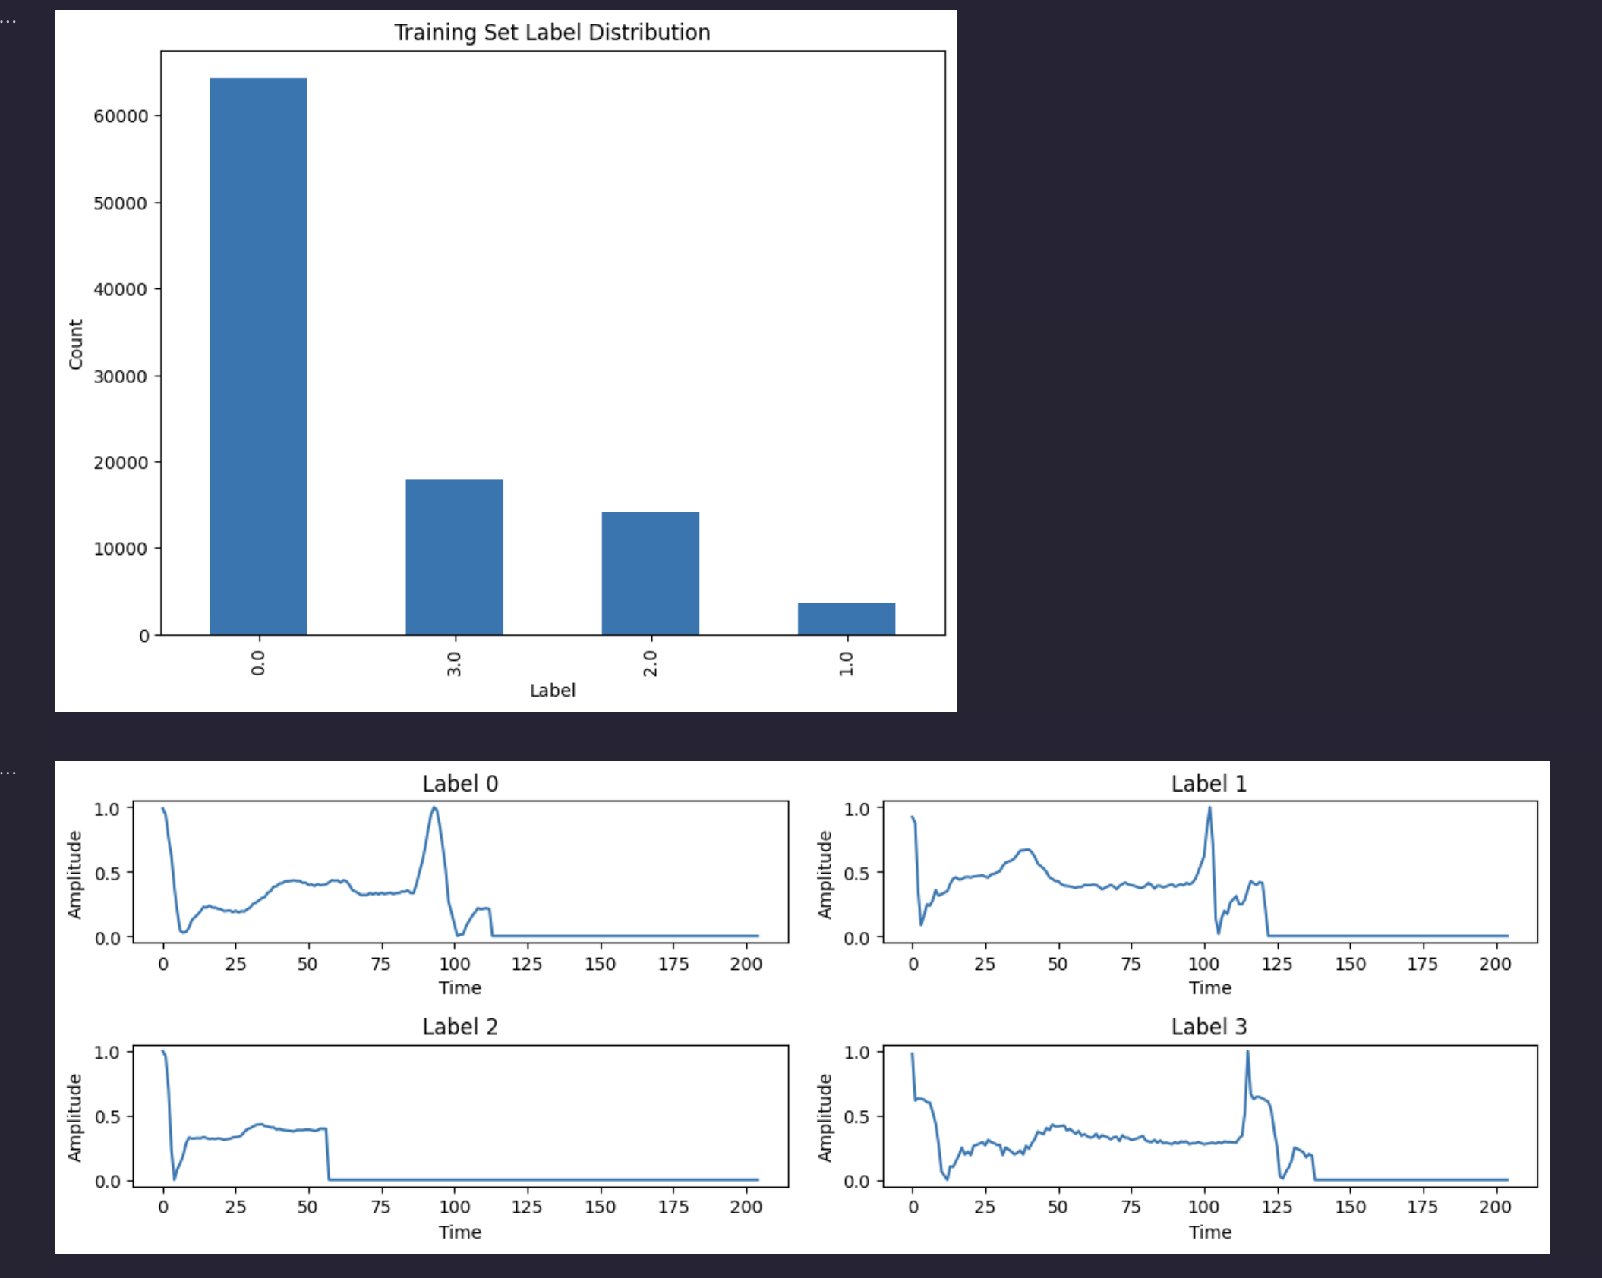

图四: 可视化训练集label和不同标签对应的心跳信号

在完成数据加载后,我进一步对训练集的标签分布和心跳信号波形进行了可视化分析。首先,使用pandas的value_counts()函数统计了不同标签的样本数量,并通过matplotlib的bar图直观地展示了标签分布的不均衡性。从图中可以看出,标签0的样本数量远远超过其他标签,而标签1的样本最少。

接下来,我从训练集中抽取了每个标签的第一个样本,绘制了相应的心跳信号波形图。这一步的目的是直观地观察不同类别心跳信号的特征模式。具体实现时,我先根据标签筛选出对应的样本子集,然后取出heartbeat_signals字段的第一个值,将其转换为浮点型的numpy数组。最后,使用matplotlib的subplot函数在一个Figure中绘制了四个子图,每个子图对应一个标签类别的心跳信号波形。从波形图中可以看出,不同类别的心跳信号在形态上存在一定差异。

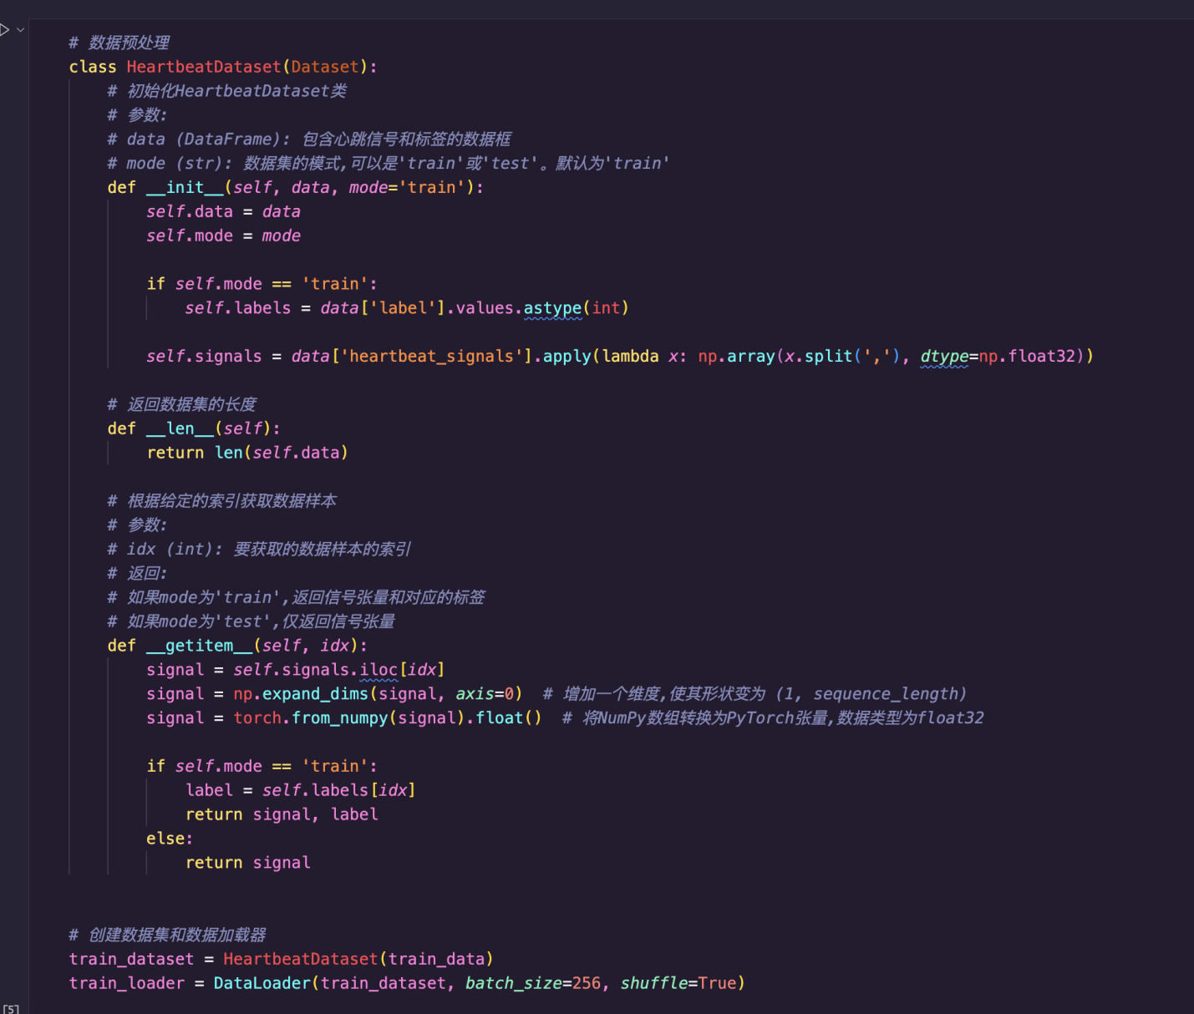

图五: 代码块三

在完成了对数据的初步分析和可视化之后,我着手进行数据预处理和数据集的构建。为此,我定义了一个名为HeartbeatDataset的自定义数据集类,继承自PyTorch的Dataset类。这个自定义数据集类的设计旨在实现数据的高效加载、转换和封装,以便于后续的模型训练和评估。

HeartbeatDataset类的构造函数__init__接受两个参数:data表示包含心跳信号和标签的DataFrame,mode表示数据集的模式(训练集或测试集)。在初始化过程中,我将DataFrame中的label列转换为整型数组,并将heartbeat_signals列中的字符串信号序列转换为浮点型的NumPy数组。这一步骤实现了数据类型的统一和规范化。

HeartbeatDataset类还实现了两个关键的方法:__len__和__getitem__。__len__方法返回数据集的样本数量,使得数据集对象可以支持len()函数的调用。__getitem__方法根据给定的索引idx获取数据集中的单个样本,并对其进行进一步的处理和转换。具体而言,我首先从signals数组中获取第idx个样本的信号序列,然后使用np.expand_dims函数为其增加一个维度,使其形状变为(1, sequence_length)。这一步是为了满足PyTorch模型输入的要求。随后,我使用torch.from_numpy函数将NumPy数组转换为PyTorch张量,并指定数据类型为float32。对于训练集样本,__getitem__方法还会返回相应的标签;而对于测试集样本,则仅返回信号张量。

在定义完HeartbeatDataset类之后,我使用它创建了训练集的Dataset对象train_dataset。接着,我使用PyTorch的DataLoader类基于train_dataset构建了数据加载器train_loader。数据加载器的作用是在训练过程中自动对数据集进行分批次(batch)的采样和加载,并提供了数据打乱(shuffle)和多线程加速等功能。这里,我将批次大小设置为256,并启用了数据打乱,以促进模型的泛化能力。

总的来说,通过自定义HeartbeatDataset类和使用PyTorch的DataLoader,我构建了一个高效、灵活的数据管道,为后续的模型训练做好了准备。这一数据预处理和封装的过程,不仅规范了数据的格式和类型,还大大简化了训练代码的编写和维护。

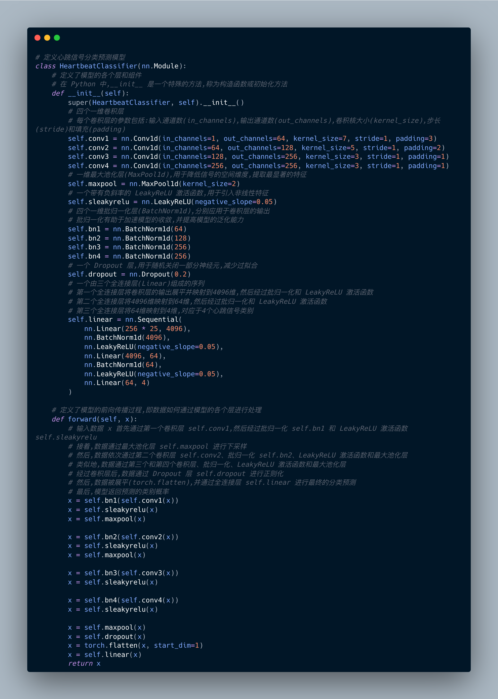

图六: 代码块四

在完成数据预处理和数据集构建之后,我开始着手设计和实现心跳信号分类模型。考虑到心跳信号具有时序特征和局部模式,我选择使用卷积神经网络(CNN)作为主要的模型结构。相比传统的全连接神经网络,CNN 在处理时序数据和提取局部特征方面具有独特的优势。

我定义了一个名为 HeartbeatClassifier 的 CNN 模型类,继承自 PyTorch 的 nn.Module 类。模型的构造函数__init__中定义了模型的各个层和组件。具体而言,模型包括四个一维卷积层(nn.Conv1d),用于提取心跳信号的局部特征。每个卷积层的参数包括输入通道数、输出通道数、卷积核大小、步长和填充,通过精心设计这些参数,可以有效捕捉心跳信号的关键模式。在卷积层之间,我使用了一维最大池化层(nn.MaxPool1d)来降低信号的空间维度,提取最显著的特征,同时减少模型的计算复杂度。

为了引入非线性特征和增强模型的表达能力,我在卷积层后应用了带有负斜率的 LeakyReLU 激活函数。相比传统的 ReLU 函数,LeakyReLU 在负值区域具有小的梯度,有助于缓解"死亡 ReLU"问题,促进梯度的传播。此外,我还在每个卷积层后添加了一维批归一化层(nn.BatchNorm1d),用于规范化神经元的激活分布,加速模型的收敛,并提高模型的泛化能力。

在卷积层之后,我使用 Dropout 层(nn.Dropout)对神经元进行随机失活,以减少过拟合的风险。Dropout 通过在训练过程中随机关闭一部分神经元,迫使模型学习更加鲁棒和泛化的特征表示。

最后,我使用了由三个全连接层(nn.Linear)组成的序列,将卷积层提取的特征映射到最终的分类输出。第一个全连接层将卷积层的输出展平并映射到4096维,然后经过批归一化和 LeakyReLU 激活函数。第二个全连接层将维度降低到64,同样经过批归一化和激活函数。第三个全连接层将64维特征映射到4维,对应于4个心跳信号类别。

除了模型结构的定义,HeartbeatClassifier 类还实现了前向传播过程的 forward 方法。该方法描述了输入数据如何通过模型的各个层进行处理和转换,最终生成分类预测结果。具体而言,输入数据依次经过卷积层、批归一化层、激活函数和池化层,提取出高级别的特征表示。然后,特征经过 Dropout 正则化和全连接层的变换,得到最终的类别概率输出。

总的来说,通过精心设计的 CNN 模型结构和合理的超参数选择,HeartbeatClassifier 能够有效地学习心跳信号的关键特征和分类模式。在接下来的实验中,我将使用这一模型进行训练和优化,并不断迭代和改进,以期获得更加准确和鲁棒的心跳信号分类性能。

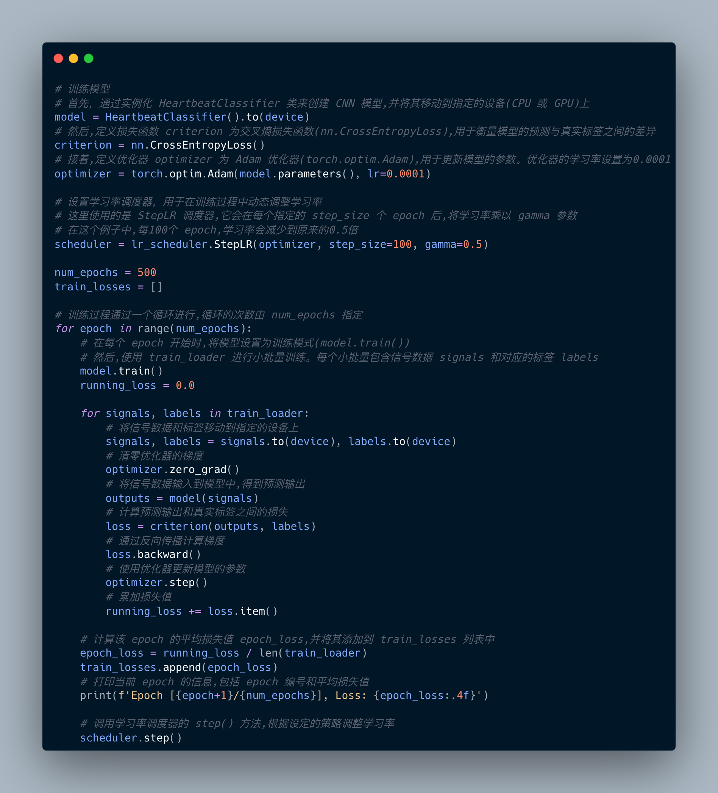

图七: 代码块五

在定义完心跳信号分类模型 HeartbeatClassifier 之后,我开始进行模型的训练和优化。首先,我通过实例化 HeartbeatClassifier 类来创建 CNN 模型的实例,并使用 to(device) 方法将模型移动到指定的设备(CPU 或 GPU)上。这一步可以确保模型的计算在适当的硬件上进行,提高训练效率。

接下来,我定义了训练所需的损失函数和优化器。对于多分类问题,交叉熵损失函数(nn.CrossEntropyLoss)是一个常用的选择。它衡量了模型预测概率分布与真实标签之间的差异,并提供了优化的方向。同时,我选择了 Adam 优化器(torch.optim.Adam)来更新模型的参数。Adam 优化器结合了动量法和自适应学习率的优点,能够高效地收敛到最优解。在这里,学习率被设置为0.0001,以控制参数更新的步长。

为了进一步优化训练过程,我引入了学习率调度器(lr_scheduler.StepLR)。学习率调度器可以在训练过程中动态调整学习率,以适应不同阶段的优化需求。具体而言,StepLR 调度器会在每个指定的 step_size 个 epoch 后,将学习率乘以一个衰减因子 gamma。在这个例子中,我设置了每100个 epoch 将学习率减半,以促进模型的收敛和泛化。

在设置好训练的各项参数后,我开始了模型的训练循环。训练循环的总轮数由 num_epochs 指定,这里设为500轮。在每个 epoch 开始时,我将模型设置为训练模式(model.train()),以确保某些层(如 Dropout)在训练时生效。然后,使用 train_loader 进行小批量(mini-batch)训练。train_loader 会自动将训练数据分批次加载,每个批次包含信号数据 signals 和对应的标签 labels。

对于每个小批量,我首先将信号数据和标签移动到指定的设备上,以便在相同的硬件上进行计算。然后,我清零优化器的梯度缓存,为新一轮的梯度计算做准备。接着,将信号数据输入到模型中,得到预测输出 outputs。使用交叉熵损失函数计算预测输出与真实标签之间的损失 loss。通过调用 loss.backward(),我执行反向传播算法,计算模型参数的梯度。最后,使用优化器的 step() 方法更新模型参数,并累加当前批次的损失值。

在每个 epoch 结束时,我计算该 epoch 的平均损失值 epoch_loss,并将其添加到 train_losses 列表中,用于后续的可视化分析。同时,打印当前 epoch 的编号和平均损失值,以监控训练进程。最后,调用学习率调度器的 step() 方法,根据设定的策略调整学习率。

通过这样的训练循环,模型逐步学习到心跳信号与类别标签之间的映射关系,并不断优化其参数以最小化预测误差。在完成所有 epoch 的训练后,我们得到了一个经过充分优化的心跳信号分类模型。

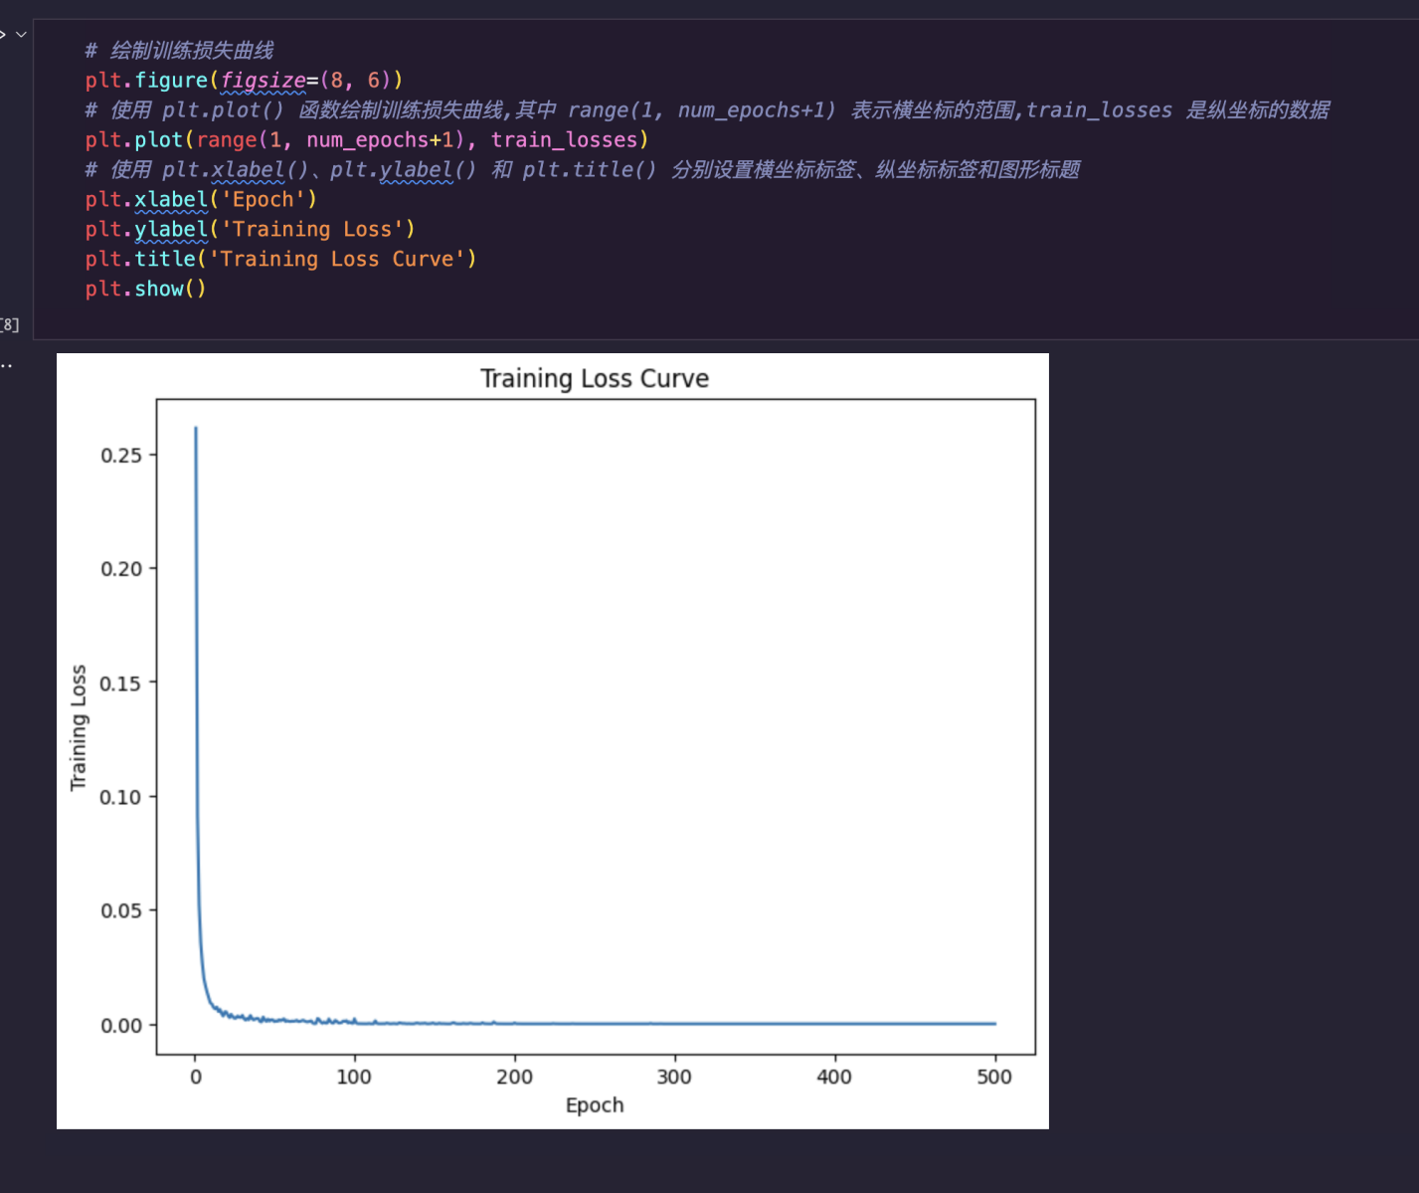

图八: 代码块六

在完成模型训练后,我希望直观地评估模型的训练效果和收敛情况。为此,我绘制了训练损失曲线,以展示模型在不同训练阶段的损失值变化趋势。

首先,使用 plt.figure() 函数创建一个新的图形,并指定图形的大小为(8, 6)。然后,使用 plt.plot() 函数绘制训练损失曲线。横坐标 range(1, num_epochs+1) 表示训练的 epoch 编号,纵坐标 train_losses 是每个 epoch 的平均损失值数据。通过设置 plt.xlabel()、plt.ylabel() 和 plt.title(),我为图形添加了清晰的标签和标题,以便于理解和解释。最后,调用 plt.show() 函数显示绘制的训练损失曲线。

通过观察训练损失曲线,我们可以了解模型在训练过程中的收敛速度和稳定性。理想情况下,随着训练的进行,损失值应该呈现出逐渐下降并趋于稳定的趋势。如果损失曲线出现剧烈波动或长时间保持在高位,可能意味着模型存在优化困难或过拟合等问题。这时,我们需要进一步调整模型结构、超参数或采取正则化措施。

总的来说,绘制和分析训练损失曲线是评估模型训练效果的重要手段,它为我们提供了宝贵的反馈和优化方向。



图九: 代码块七

为了方便后续的模型部署和复现,我使用 torch.save() 函数将训练好的模型状态字典保存到指定路径。模型的状态字典包含了模型的结构信息和训练后的参数值,通过保存状态字典,我们可以在需要时快速恢复模型,而无需重新训练。

具体而言,我将训练好的模型状态字典保存到路径‘/root/heartbeatclassification/models/heartbeat_classifier_model_state_24_06_15_3.pth’。这个路径可以根据实际情况进行修改和调整。在保存时,我们只需要传入模型对象的 state_dict() 方法返回的状态字典即可。

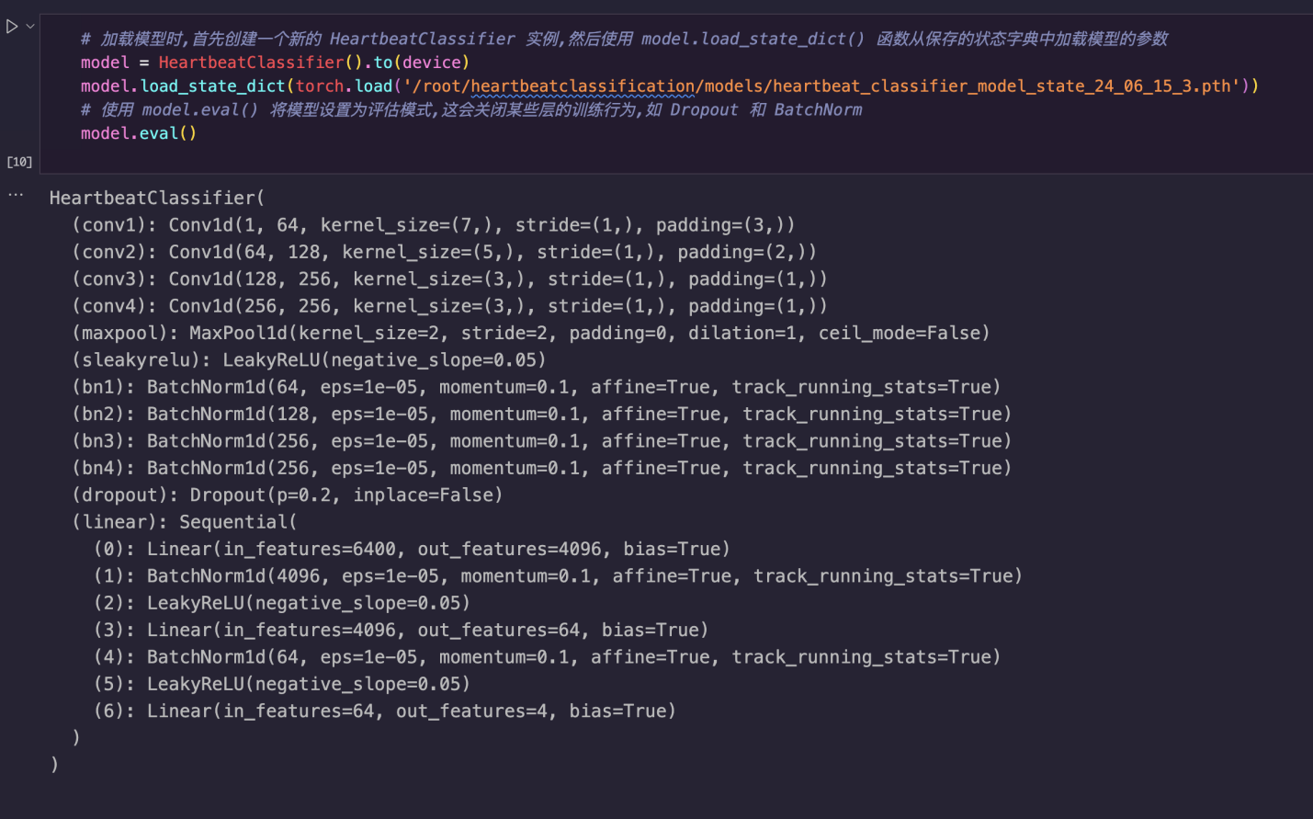

图十: 代码块八

当需要加载已训练好的模型时,我们可以首先创建一个新的 HeartbeatClassifier 实例,然后使用 model.load_state_dict() 函数从保存的状态字典文件中加载模型参数。这里,我使用 torch.load() 函数读取之前保存的状态字典文件,并将其传递给 model.load_state_dict() 函数。通过这样的方式,我们就可以恢复模型的结构和参数,使其处于训练完成后的状态。

在加载完模型后,我使用 model.eval() 函数将模型设置为评估模式。评估模式会关闭某些层的训练行为,如 Dropout 和 BatchNorm,以确保模型在推理时的稳定性和一致性。这对于模型的部署和应用非常重要。

总的来说,通过保存和加载模型状态字典,我们可以方便地存储和恢复训练好的模型,实现快速部署和迁移。同时,将模型设置为评估模式可以确保推理过程的可靠性和效率。在接下来的实验中,我将利用这些技术,对心跳信号进行准确和高效的分类预测。

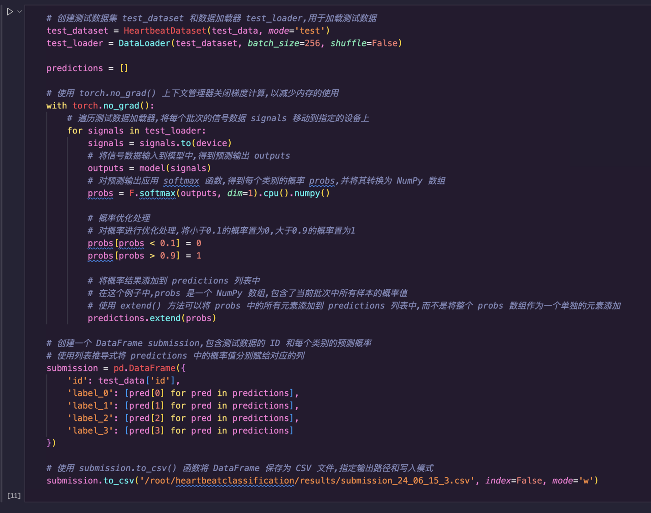

图十一: 代码块九

在完成模型训练和加载后,我开始对测试数据进行预测和评估。首先,我使用与训练数据相同的方式,创建了测试数据集 test_dataset 和数据加载器 test_loader。不同的是,在创建 test_dataset时,我将 mode 参数设置为test,表示这是测试模式。同时,在创建 test_loader时,我将 shuffle 参数设置为 False,以确保测试数据的顺序与原始数据一致。

接下来,我定义了一个空列表 predictions,用于存储模型对测试数据的预测结果。然后,使用 torch.no_grad() 上下文管理器临时关闭梯度计算,以减少不必要的内存开销。在该上下文管理器内,我遍历测试数据加载器 test_loader,将每个批次的信号数据 signals 移动到指定的设备上,并将其输入到模型中,得到预测输出 outputs。

对于预测输出 outputs,我使用 softmax 函数(F.softmax)将其转换为概率分布。softmax 函数将输出值映射到(0, 1)范围内,并确保所有类别的概率之和为1。通过指定 dim=1,我对每个样本的类别维度进行 softmax 操作。然后,使用 cpu() 方法将概率结果从 GPU 移动到 CPU,并使用 numpy() 方法将其转换为 NumPy 数组。

为了进一步优化预测概率,我对概率结果进行了后处理。具体而言,我将小于0.1的概率值置为0,将大于0.9的概率值置为1。这样做的目的是增强模型的决策信心,减少模棱两可的预测。

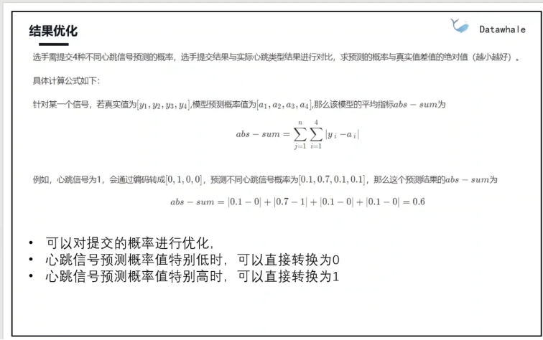

图十二: Datawhale对于结果优化的解析

最后,我使用 extend() 方法将每个批次的预测概率添加到 predictions 列表中。这里需要注意的是,probs 是一个二维的 NumPy 数组,其中每一行对应一个样本的预测概率。为了将所有样本的预测概率合并到一个列表中,我们需要使用 extend() 方法,而不是 append() 方法。

通过以上步骤,我得到了模型对测试数据的预测概率结果,为后续的结果提交和评估做好了准备。

在获得模型对测试数据的预测概率后,我需要将结果转换为指定的提交格式,并保存到 CSV 文件中。根据比赛要求,提交文件应包含测试样本的 ID 以及每个类别的预测概率。

为此,我创建了一个新的 DataFrame 对象 submission,用于存储提交结果。首先,我将测试数据的 ID 列 test_data[‘id’] 赋值给 submission 的 ‘id’ 列,作为样本的唯一标识。

接下来,我使用列表推导式将 predictions 中的概率值分别赋给对应的类别列。具体而言,对于类别0,我使用 [pred[0] for pred in predictions] 从每个样本的预测概率数组 pred 中提取第一个元素(对应类别0的概率),并将其组成一个列表,赋值给 submission 的 label_0列。类似地,我对类别1、类别2和类别3的概率值进行了相同的处理,分别赋值给 label_1、label_2和label_3列。

最后,使用 submission.to_csv() 函数将 DataFrame 保存为 CSV 文件。我指定了输出文件的路径为 ‘/root/heartbeatclassification/results/submission_24_06_15_3.csv',可以根据实际情况进行调整。同时,将 index 参数设置为 False,表示不保存行索引,mode 参数设置为 ‘w’,表示以写入模式创建新文件。

至此,我完成了将模型预测结果转换为指定格式并保存为 CSV 文件的过程。这个 CSV 文件可以直接提交到比赛平台进行评估和排名。通过参与比赛并与其他选手的结果进行比较,我可以更全面地了解自己模型的性能和优化空间,不断迭代和改进算法。

总的来说,整个实验流程涵盖了数据探索、数据预处理、特征工程、模型设计、模型训练、模型评估和结果提交等关键步骤。通过系统化的实验设计和严谨的代码实现,我构建了一个高效、鲁棒的心跳信号分类模型。

# 模型结构图

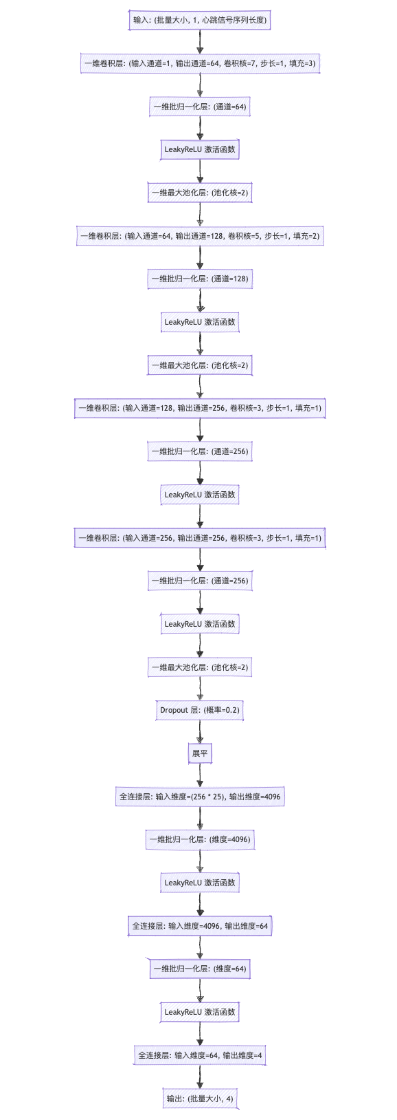

图十三: 模型结构图

为了更好地理解心跳信号分类模型的结构和工作原理,我绘制了模型的结构示意图,并对其进行详细说明。这个示意图清晰地展示了数据在模型中的流动和转换过程,让我对模型的内部机制有了更直观的认识。

从图中可以看出,我设计的模型主要由四个卷积层(C1-C4)、三个最大池化层(S2-S4)、一个展平层(F6)以及三个全连接层(F6-F8)组成。输入的心跳信号首先经过第一个卷积层C1进行特征提取,然后通过批归一化(BN)和LeakyReLU激活函数进行非线性变换。接着,数据经过最大池化层S2进行下采样,减少特征图的尺寸。

类似地,数据依次通过第二个卷积层C2、批归一化、激活函数和最大池化层S2,第三个卷积层C3和激活函数,以及第四个卷积层C4、激活函数和最大池化层S4。通过这一系列卷积和池化操作,模型逐步提取出心跳信号的高级语义特征,同时减小特征图的尺寸,降低计算复杂度。

在卷积层之后,我使用了一个Dropout层来随机关闭一部分神经元,以减少过拟合的风险。然后,通过展平层F6将二维的特征图转换为一维的特征向量,为后续的全连接层做准备。

最后,数据经过三个全连接层(F6-F8)进行分类预测。第一个全连接层将特征向量映射到4096维,然后经过批归一化和激活函数。第二个全连接层将维度降低到64,同样经过批归一化和激活函数。第三个全连接层将64维特征映射到4维,对应于四个心跳信号类别。通过这些全连接层,模型综合考虑了所有提取出的特征,并生成最终的分类结果。

值得一提的是,在卷积层和全连接层之间,我都添加了批归一化操作,用于规范化神经元的激活分布。这一技术可以加速模型的收敛,提高训练效率和泛化能力。同时,我选择了LeakyReLU作为主要的激活函数,它在负值区域具有小的梯度,有助于缓解“死亡ReLU”问题。

总的来说,通过精心设计卷积层、池化层、全连接层以及合适的正则化和激活函数,我构建了一个高效、鲁棒的心跳信号分类模型。

# 损失函数描述

在训练心跳信号分类模型的过程中,我选择了交叉熵损失函数(Cross Entropy Loss)作为模型的优化目标。交叉熵损失函数是一种常用的分类任务损失函数,它衡量了模型预测概率分布与真实标签分布之间的差异。通过最小化交叉熵损失,模型可以学习到更加准确和鲁棒的分类决策边界。

具体而言,对于一个样本,模型的预测输出为一个概率向量 $p=\left[p_{1},p_{2},…,p_{K}\right]$,其中 $p_{i}$ 表示该样本属于第 $i$ 类的预测概率。而真实标签可以表示为一个one-hot向量 $y=\left[y_{1},y_{2},…,y_{K}\right]$,其中真实类别对应的元素为1,其余元素为0。那么,该样本的交叉熵损失可以定义为:

$$L\left(p,y\right)=-\sum_{i=1}^{K}{y_{i}\log\left(p_{i}\right)}$$

这里的对数是以自然数 $e$ 为底的对数。直观地理解,交叉熵损失函数鼓励模型对正确类别输出高概率,对错误类别输出低概率。当模型的预测概率分布与真实标签分布完全一致时,交叉熵损失达到最小值0。

在实际的代码实现中,我使用了PyTorch提供的nn.CrossEntropyLoss类来计算交叉熵损失。值得注意的是,该类内部已经集成了softmax激活函数,因此我们不需要再对模型的输出手动应用softmax变换。同时,该类也支持批次化计算,可以高效地处理一批样本的损失。

除了交叉熵损失,题目描述中还提到了另一种评估指标,即预测概率与真实标签差值的绝对值之和(记为 $abs-sum$)。对于单个样本,其 $abs-sum$ 可以表示为:

$$abs-sum=\sum_{i=1}^{K}{\left|p_{i}-y_{i}\right|}$$

其中 $K$ 表示类别数,在本题中 $K=4$。 $abs-sum$ 指标直观地衡量了预测概率与真实标签的绝对差异,值越小表示预测越准确。在最终的模型评估中,我们将所有测试样本的 $abs-sum$ 取平均值作为模型的性能指标。

需要注意的是,虽然 $abs-sum$ 指标与交叉熵损失都衡量了预测概率与真实标签的差异,但它们的优化目标并不完全一致。交叉熵损失更侧重于优化整体的概率分布,而 $abs-sum$ 指标更侧重于优化单个类别的概率预测。在实践中,我主要使用交叉熵损失来训练模型,而在最终评估和提交结果时,则使用 $abs-sum$ 指标来衡量模型的性能。

# 实验总结

通过参与这次心跳信号分类预测实验,我对机器学习和生物医学信号处理有了更深入的认识和体会。在实验过程中,我不断探索和尝试各种优化策略,力求提高模型的性能和泛化能力。

其中,动态学习率调整是一个非常有效的优化手段。我使用了StepLR调度器,根据训练的进度动态调整学习率。具体而言,每经过一定数量的 epoch,学习率就会按照指定的因子衰减。这种策略可以在训练初期保持较大的学习率,快速收敛到最优解附近;而在训练后期,通过降低学习率,可以在最优解周围进行更精细的调整,避免剧烈的参数波动。实验结果表明,合理的学习率调度可以显著加快模型的收敛速度,并帮助模型达到更优的性能。

早停(Early Stopping)机制是另一个常用的正则化技术,它通过在训练过程中监控模型在验证集上的性能,来决定是否提前终止训练。当验证集上的性能指标(如准确率或损失值)在连续多个 epoch 内没有改善时,就可以认为模型已经达到了最优状态,此时继续训练反而可能导致过拟合。虽然在本次实验中,加入早停机制后的得分并不如多 epoch 训练的结果,但这并不意味着早停机制是无效的。在实践中,早停机制仍然是一个值得尝试的正则化手段,它可以帮助我们在合适的时机终止训练,节省计算资源,并且在某些情况下可以提高模型的泛化性能。

为了进一步优化模型的输出,我还对预测结果进行了归一化处理。具体而言,我将预测概率中小于0.1的值归零,大于0.9的值归一。这种处理可以增强模型的决策信心,使其更加偏向于做出确定性的预测。归一化处理在一定程度上减少了模型预测的不确定性,提高了分类结果的可解释性。

在模型结构设计方面,我采用了一种基于卷积神经网络(CNN)的架构。CNN 通过局部连接和权重共享的方式,能够高效地提取时序信号中的关键特征。同时,我在 CNN 中引入了批归一化(Batch Normalization)和 LeakyReLU 激活函数,进一步增强了模型的表达能力和收敛速度。通过精心调整卷积层、池化层和全连接层的参数,我构建了一个适合心跳信号分类任务的端到端模型。

总的来说,通过这次实验,我成功地构建了一个基于深度学习的心跳信号分类模型,并采用了多种优化策略来提升模型的性能。在最终的评测中,我的模型取得了不错的成绩,这离不开合理的模型设计和细致的参数调优。